


CONGRESO NACIONAL

GOBIERNO DEPARTAMENTAL
DE
SAN PEDRO

EJECUCIÓN PRESUPUESTARIA POR ÁREA GEOGRÁFICA, FINANCIERA, PRODUCTIVA Y POR COSTO UNITARIO

AL 30/09/2016

INDICE

1. EJECUCIÓN PRESUPUESTARIA FINANCIERA POR AREA GEOGRÁFICA 3
2. EJECUCIÓN PRESUPUESTARIA, FINANCIERA, PRODUCTIVA Y POR COSTO UNITARIO 4
3. MUNICIPALIDADES DEL DEPARTAMENTO DE SAN PEDRO 5
3.1. TRANSFERENCIAS FINANCIERAS AL 31/10/2016 5
3.2. TRANSFERENCIAS FINANCIERAS DEL 2005 AL 31/10/2016 5
3.3. TRANSFERENCIAS FINANCIERAS FONACIDE 6

EJECUCIÓN PRESUPUESTARIA FINANCIERA POR AREA GEOGRÁFICA
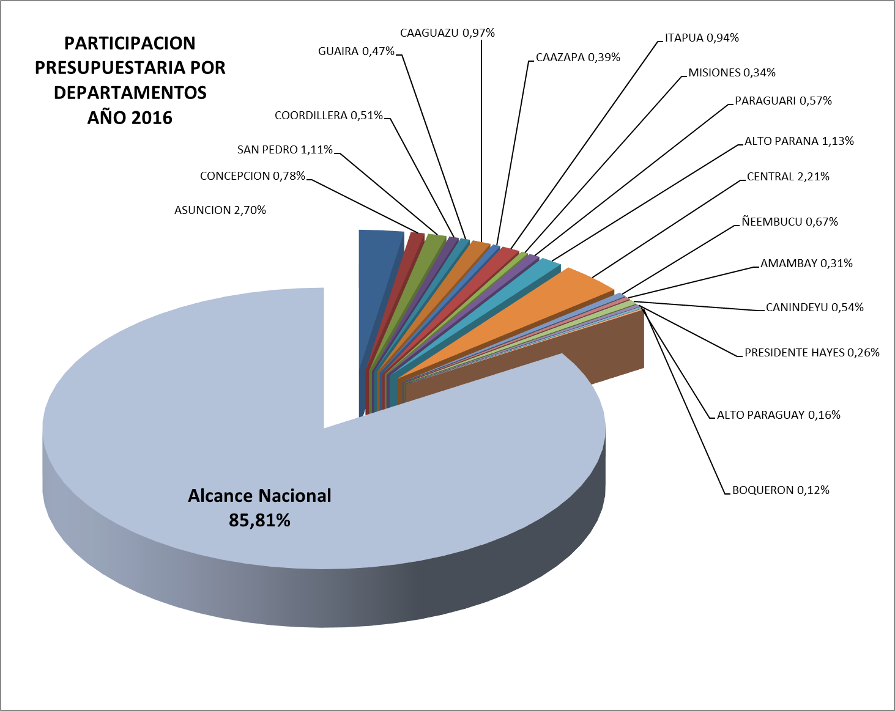

- Presupuesto US$.8,7 millones
- Plan Financiero US$.8,1 millones
- Ejecución US$.2,5 millones
- % de Ejecución 31%

EJECUCIÓN PRESUPUESTARIA FINANCIERA

EJECUCIÓN PRESUPUESTARIA, FINANCIERA, PRODUCTIVA Y POR COSTO UNITARIO

MUNICIPALIDADES DEL DEPARTAMENTO DE SAN PEDRO

3.1. TRANSFERENCIAS FINANCIERAS AL 31/10/2016

3.2. TRANSFERENCIAS FINANCIERAS DEL 2005 AL 31/10/2016

3.3. TRANSFERENCIAS FINANCIERAS FONACIDE

